Trong không khí vui tươi, phấn khởi đón tết mừng xuân Canh Tý, trường MG Đăk D’rông tổ chức “Hội chợ Xuân của bé”.
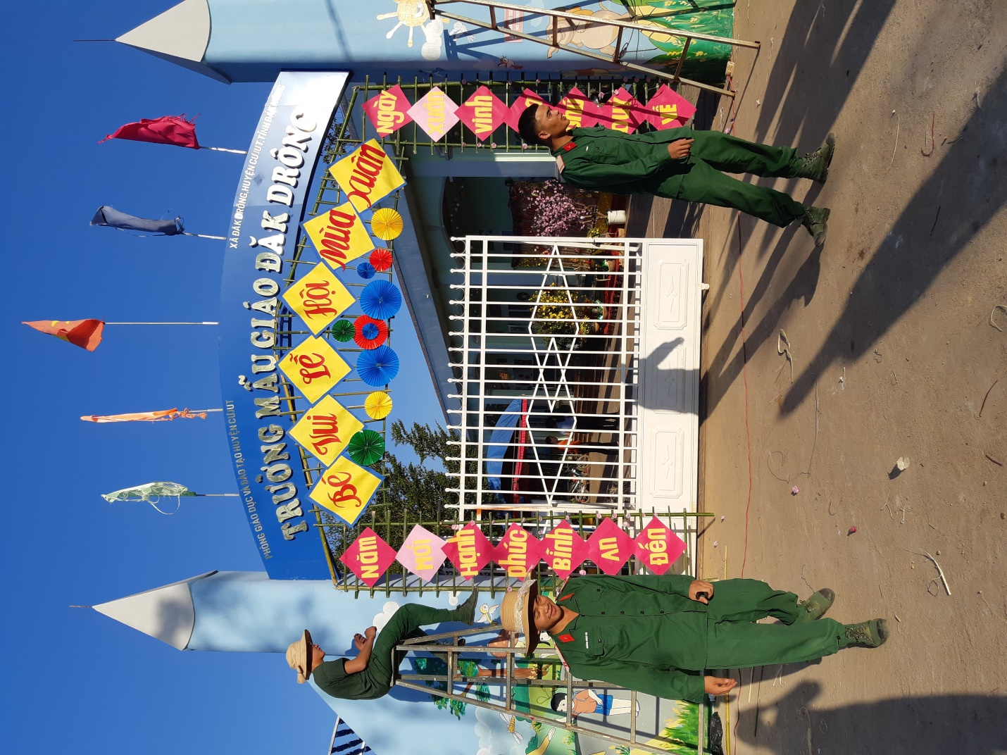

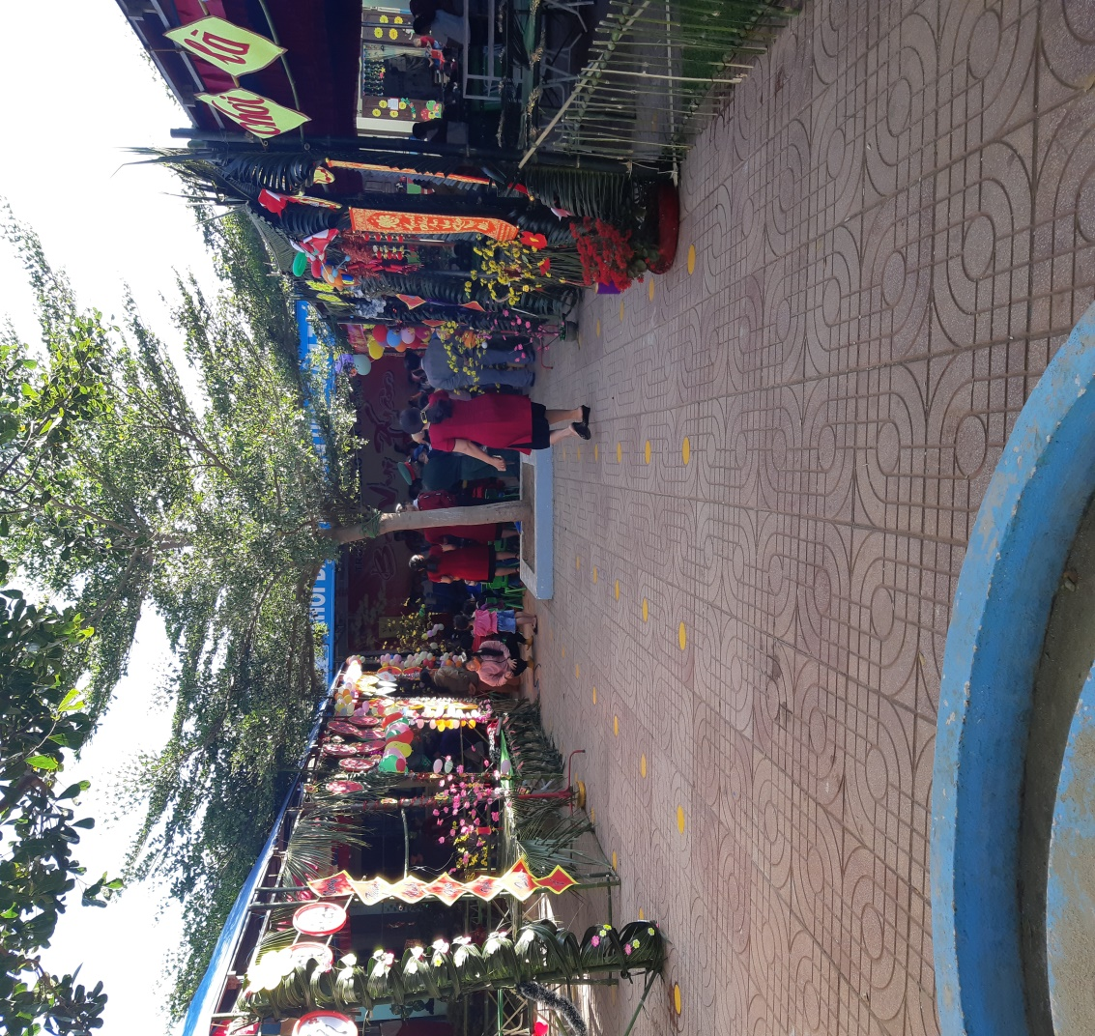
Hội chợ diễn ra ngay trong khuôn viên của nhà trường, thu hút rất đông các bậc phụ huynh học sinh và các bé sinh tham gia. Mỗi tổ chuyên môn có một gian hàng riêng của mình. Các gian hàng được trang trí, bày biện khéo léo hấp dẫn. Với sự sáng tạo tuyệt vời trong thiết kế và trang trí của đội ngũ giáo viên, nhân viên đem đến cho mỗi gian hàng một vẻ đẹp khác nhau.
Các bé vui mừng phấn khởi cùng bố mẹ tham gia hội chợ, mua hàng tại các gian hàng. Nhiều mặt hàng được bày bán tại hội chợ được làm ra từ bàn tay khéo léo của cô giáo, phụ huynh và học sinh các khối lớp.
Thực hiện công tác xã hội hoá giáo dục và để động viên cho các cháu học sinh có hoàn cảnh khó khăn nhân dịp xuân mới CB – GV – NV nhà trường đã phối hợp với Hội cha mẹ học sinh quyên góp tiền để mua quà cho các chau nhân dịp xuân Canh Tý
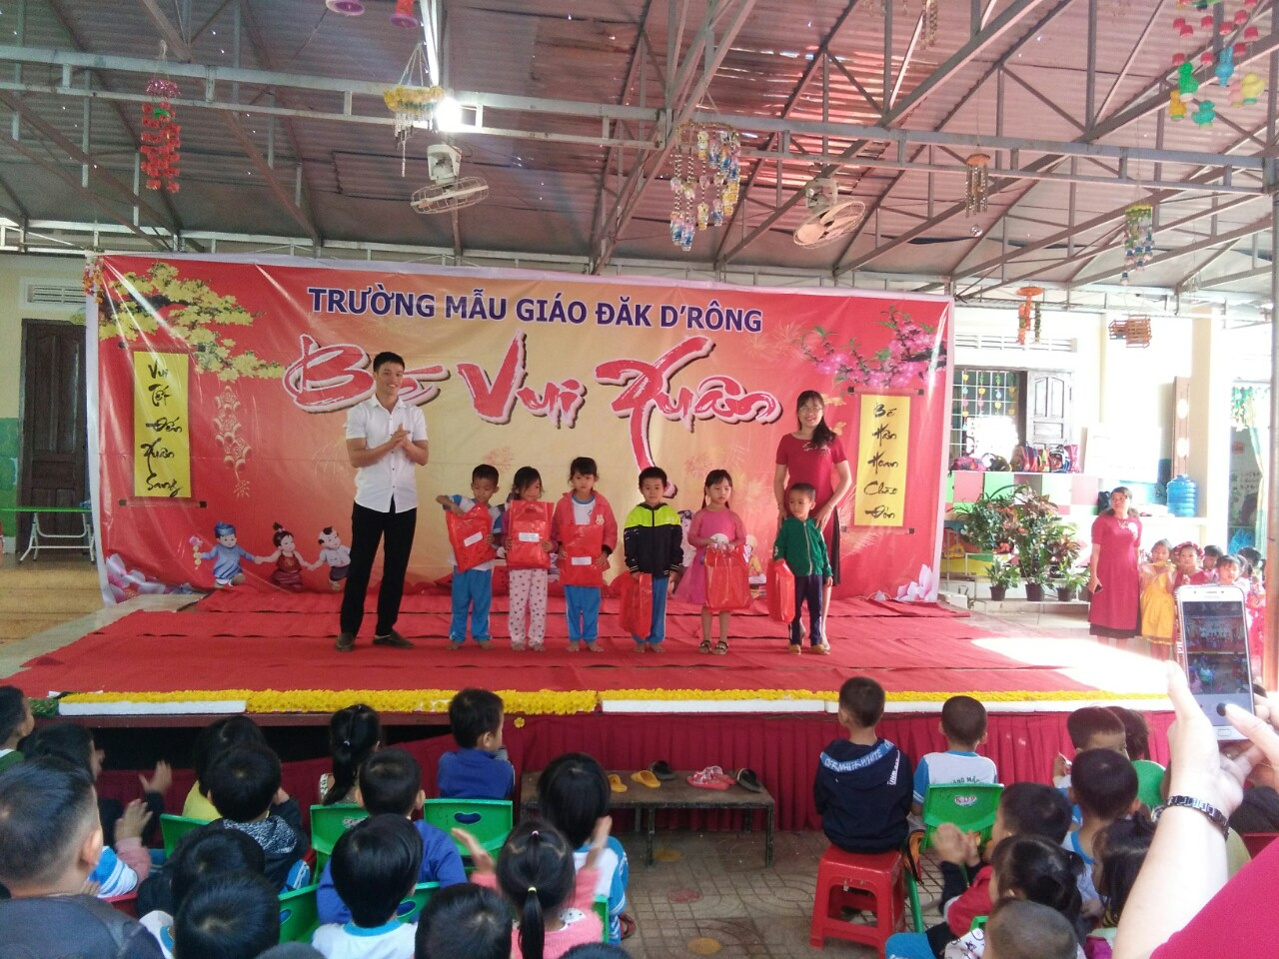
Ông Ch Văn Khởi - Trưởng ban đại diện Hội cha mẹ học sinh và Cô Nông Thị Gấm- HT nhà trường tặng quà cho các cháu học sinh có hoàn cảnh khó khăn.
Tại buổi khai mạc Hội chợ cô và trò nhà trường đã biểu diễn những tiết mục văn nghệ sôi động, một số hoạt động vui chơi có thưởng như: kéo co, bắt vịt... đem đến cho các bậc phụ huynh học sinh nhiều niềm vui, niềm phấn khởi và hạnh phúc vì con em mình được tự tin đứng trên sân khấu, tự tin biểu diễn và th
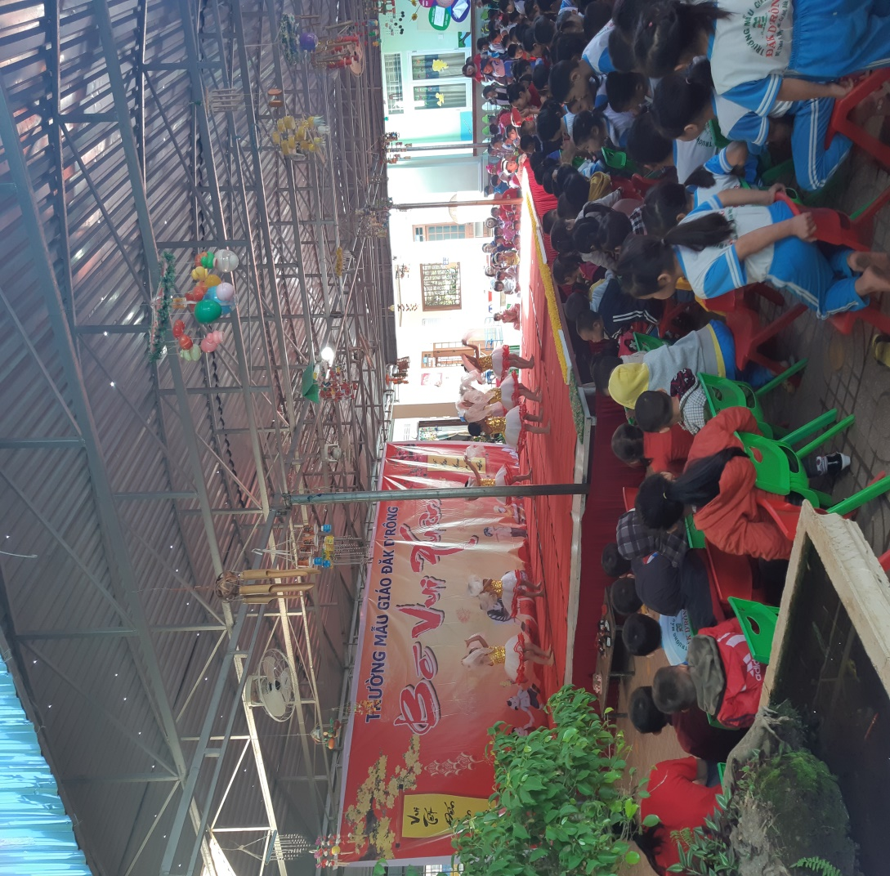
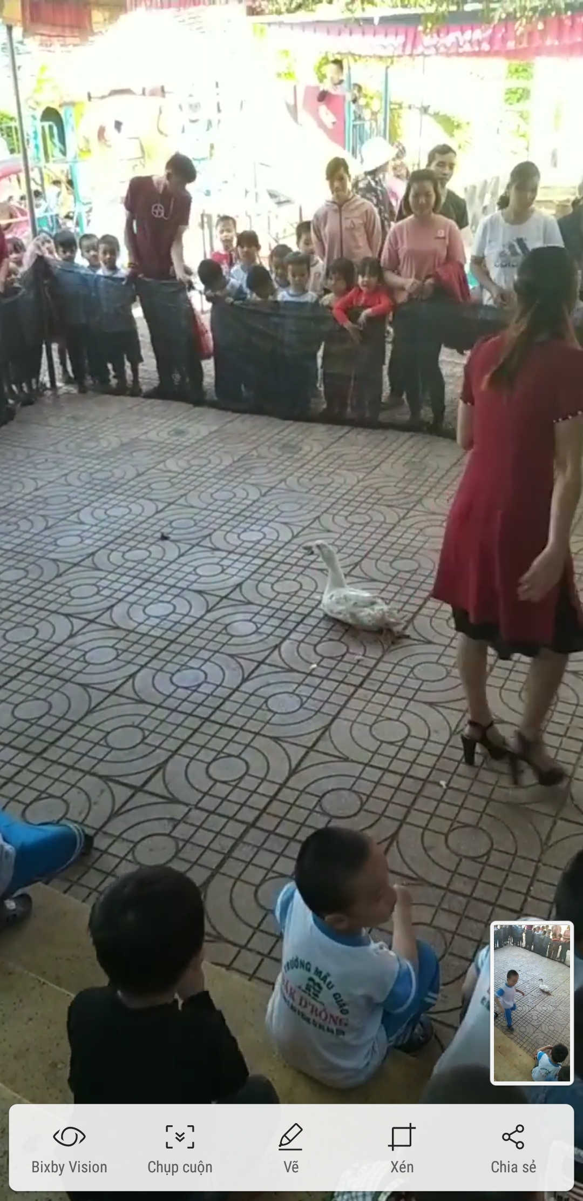
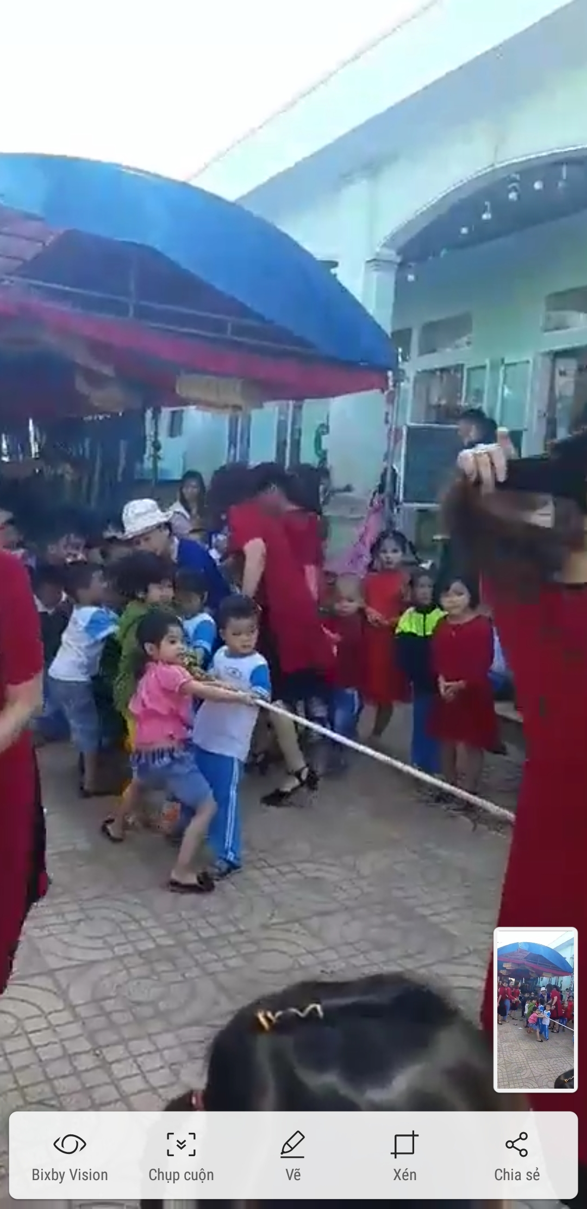

“Bé Vui lễ hội mùa xuân” trường Mẫu Giáo Đăk D’rông
đã khép lại trong sự háo hức phấn khởi nhưng cũng đầy nuối tiếc của nhiều các bậc phụ huynh học sinh và các bé. Chắc chắn trong lòng mỗi bé lại thầm ấp ủ, hồi hộp chờ đợi đến phiên chợ của năm sau. Sự mong ngóng của học sinh chính là phần thưởng đầy ý nghĩa đối với cán bộ, giáo viên, nhân viên của nhà trường bởi vì những việc làm đầy tâm huyết của các thầy cô đã để lại ấn tượng sâu đậm với các bé.

